摘　要

热门网游推荐网站是一个利用JAVA技术建设的网上管理系统，在热门网游推荐管理中实现信息化。系统的设计就是为了迎合广大用户需求而创建的一个界面简洁、有定向内容、业务逻辑简单易操作的热门网游推荐网站。本文以热门网游推荐为例，提出了利用JAVA技术设计和实现热门网游推荐应用的思想，并对其制作过程和结果进行了研究和展示。JAVA系统是基于B/S架构模式，有针对性地采用JAVA技术，数据库选用MYSQL。系统主要分为管理员和用户两个部分，主要包括系统首页、个人中心、用户管理、科普知识管理、游戏攻略管理、游戏信息管理、游戏类型管理、游戏购买管理、游戏发货管理、系统管理等功能进行修删查等。

本文首先对课题的背景和现状进行分析，然后根据系统的开发流程对系统的可行性和需求进行分析，通过对系统总体设计来绘制系统功能结构图，并对数据库结构进行设计。最后进行系统测试。测试的结果能够达到预期的效果，运行状况良好。

　　关键词：热门网游推荐；JAVA；MYSQL数据库

**Abstract**

Popular online game recommendation website is an online management system constructed by JAVA technology, which realizes informatization in popular online game recommendation management. The design of the system is to meet the needs of the majority of users and create a simple interface, oriented content, business logic is simple and easy to operate popular online game recommendation website. Taking popular online game recommendation as an example, this paper puts forward the idea of using JAVA technology to design and implement popular online game recommendation application, and studies and shows its production process and results. JAVA system is based on B/S architecture model, targeted use of JAVA technology, database selection MYSQL. The system is mainly divided into administrator and user two parts, including the system home page, personal center, user management, popular science knowledge management, game introduction management, game information management, game type management, game purchase management, game delivery management, system management and other functions to repair, delete and search.

This paper first analyzes the background and current situation of the subject, and then analyzes the feasibility and demand of the system according to the development process of the system, and draws the functional structure chart of the system through the overall design of the system, and designs the database structure. Finally, the system is tested. The results of the test can achieve the expected effect, and the running condition is good.

keywords: Popular online game recommendation; .java; mysql database

目录

第1章　概　述 5

1.1　课题研究背景 5

1.2　国内外研究现状 5

1.3　课题研究的意义 6

第2章　系统开发技术介绍 7

2.1　Java技术 7

2.2　MySQL数据库 7

2.3　springboot框架 8

2.4　B/S架构 8

2.5　运行环境 8

2.6　本章小结 9

第3章　系统分析 10

3.1　可行性分析 10

3.1.1　经济可行性分析 10

3.1.2　技术可行性分析 10

3.1.3　操作可行性分析 10

3.2　系统现状分析 10

3.3　系统用例分析 11

3.4 系统流程的分析 13

3.4.1个人中心管理流程 13

3.4.2登录流程 13

3.5　本章小结 14

第4章　系统总体设计 15

4.1 系统功能结构设计图 15

4.2　详细设计 15

4.3　架构设计 16

4.4　数据库设计 17

4.4.1　数据库E-R图 17

4.4.2　数据库表 19

第5章 系统详细设计与实现 26

5.1 系统前台功能实现 26

5.2 后台功能模块实现 29

5.2.1管理员模块实现 29

5.2.2用户后台模块实现 33

5.3　本章小结 34

第6章　系统测试 35

6.1　对功能的测试 35

6.2　用例测试 35

6.3　性能测试 36

6.4　测试结果分析 36

6.5　本章小结 36

结　论 37

参考文献 38

致　谢 39

第1章　概　述

## 1.1　课题研究背景

如今对线上管理系统越来越成熟，当今社会也正快速向信息化社会发展，开发热门网游推荐网站有着举足轻重的意义。主要就是能存储信息，具备个性化的定制功能。既方便功能扩展又不拘一格，可以更好的体现个人技术水平。人们通过网络可以做很多事情，比如最近很流行的在线学习、居家办公，热门网游推荐网站也可以做到让人们随时随地查询信息，只要登录热门网游推荐网站，我们总能看到自己想要的热门网游推荐信息。

本系统选用B/S结构开发，它是一个提供可以对热门网游推荐进行信息管理的系统，用户可以在该系统获取最新动态，可以结识更多的朋友，产生实质性的效率。

## 1.2　国内外研究现状

近年来，随着互联网的快速发展，全球网络技术逐渐提升，呈现出稳定的上升趋势，互联网普及率也已显著提高。目前我国上网用户已达数亿人之多；其中，网民中使用电脑和手机等移动终端上网者也超过一亿多人。现在的信息传播都利用互联网进行，对传播领域发挥着至关的作用。截至今年6月底，中国的网络人口已达7.54亿，超过了全世界网络人口总和。用计算机来管理信息已经成为新的发展趋势，并且已经逐步替代传统管理方式。

信息数字化已经渐渐影响到了人们的日常生活。“信息”这个词已经不仅仅是简单的用来指代信息本身，它还包括了信息的载体、信息的内容以及信息的传播速度等多个方面，从而使得信息资源变得丰富起来。在这种情况下，一些人为了获得更多的利益，开始利用信息来达到自己的目的。在这其中就包括了信息数字化带来的好处。另外，在这些资料的背后，软件得到了大量的推广与应用。该软件的问世大大促进了信息处理效率的提高，使信息处理人员能够节省绝大部分时间。

互联网是人们最基本的需要，尤其是现代社会快节奏的生活方式以及急剧增长的信息量，传统方式的热门网游推荐管理已经不能适应现在人们的需要，因此非常有必要开发热门网游推荐网站。而对开发技术的不成熟导致各大机构的系统发展速度缓慢。进入21世纪以后，随着中国经济的急速增长，制约各大机构信息管理的问题一步步得到了解决。国内已经逐渐步入电子信息化的管理模式。

传统热门网游推荐管理都是使用人工手动检查并且手动记录大量信息，造成工作量大失误率高，造成大量数据丢失，对于寻找数据造成极大的不便，从而影响工作效率，为了提高热门网游推荐管理的效率，急需开发出功能完善的热门网游推荐网站。

## 1.3　课题研究的意义

　　我们在平常的学习和生活中经常会多次遇到同一个问题，这次解决完了下次遇到可能还会忘，每次遇到同一个问题都要花时间去解决，浪费了很多时间，所以，我希望通过热门网游推荐网站把自己遇到的问题和解决的思路记录下来，在此，我专门构建一款功能简洁的热门网游推荐网站。

第2章　系统开发技术介绍

## 2.1　Java技术

java是一种面向对象的面向对象编程语言，它不仅吸收了C++语言的优点，而且摒弃了C++不可理解的多继承和指针的概念，所以Java语言功能强大，使用方便。JavaScript作为一种动态网页制作技术，jQuery提供了丰富而强大的脚本语言库支持。二者结合使用可以有效提高开发效率和质量。Java语言是静态面向对象编程语言的代表，是面向对象理论的优秀实现，使程序员能够优雅地思考复杂的编程。

Java是简单性的、面向对象、分布式、健壮性、安全性、平台独立、可移植性的、多线程、动态性的。它的应用使软件开发过程更加灵活，提高了软件质量，增强了软件可重用性。在当今网络技术迅速发展的情况下，Java已成为目前最流行的编程语言之一。Java是一种开源语言。Java可以编写桌面应用程序、Web应用程序、分布式系统、嵌入式系统应用程序等。

## 2.2　MySQL数据库

MySQL是一个多用户、多线程的SQL数据库服务器。MySQL不仅仅能够有效地对数据库的数据进行增、删、改、查，还可以做其他更多的事情[7]。MySQL是关系型数据库操作的基本操作语言，它可以保存实体之间的关系，即存储数据，比如用来存储用户、商品或订单，所以特别适合那些数据库和系统开发背景的工作。

MySQL数据库特点：

(1)保证源代码编译器的可移植性和灵活性。

(2)支持多种操作系统包括AIX、FreeBSD、HP-UX、Linux和Mac OS、Novell‘s Netware、OpenBSD系统、OS/2卷、Solaris、Windows等。

(3)提供不同编程语言的接口，C、C++、Python和JAVA、Perl、JAVA、Ruby等编程语言。

(4)支持使用CPU资源的多线程。

(5)查询速度快。算法优化了查询语句，可靠地提高了搜索速度。

(6)MySQL语言灵活。作为嵌入式语言能够嵌入到其他语言程序中，它的语法结构基本一致，提供了极大的灵活性和方便性[14]。

(7)高度非过程化。在访问数据库时，没有必要一步一步向计算机发送指令去完成任务，只需要用MySQL语句描述并且命令就可以了，数据库会自动完成全部工作。

## 2.3　springboot框架

Spring Boot是由Pivotal团队提供的轻量级框架，其“开箱即用”及“约定优于配置”的策略可以使开发者全身心的投入到业务逻辑代码的编写中，极大地提高了软件开发项目的效率。相比于Spring框架而言，Spring Boot框架更加能够节省程序员配置XML的时间，Spring Boot项目允许开发者使用它的所有模块和开发功能，此外， Spring Boot内置了服务器，简化了开发者启用服务器的整体流程，Spring Boot还可以自动适配不同类型的数据库以满足用户快速连接后台数据库管理的需求，这极大地方便了用户快速搭建应用程序的实现过程。 2014年4月，Spring Boot 1.0.0发布，截止到2022年2月，发布的Spring Boot版本为Spring Boot 3.0.0-M1。在系统的设计与开发中，为了能够快速搭建软件后台服务的开发环境，从技术实现的难度以及平台开发的成本两个方面考虑，Spring Boot框架能够使开发者更关注平台功能的业务逻辑代码实现，可采用Spring Boot框架搭建系统为前端提供数据服务。因此，本案例项目后台开发选择Spring Boot框架。

## 2.4　B/S架构

B/S结构就是指系统客户端与服务器分离，客户端通过浏览器访问服务端进行操作[10]。

B/S结构目前广泛应用于绝大部分系统搭建中，这种结构摒弃C/S结构客户端服务端不分离的缺点，具有更多的优势：

（1）跨平台性：B/S的标准由标准化组织确立，适用于绝大多数的系统搭建，通用于应用之间[12]。

（2）低维护成本：客户端和服务器端分离，减轻了两端的压力，尤其是客户端，对客户端设备，硬件、软件要求都比较低，并且系统需要升级或维护时，只需要在服务器端升级或维护就可以，使相应的费用减少[13]。

## 2.5　运行环境

本系统采用B/S结构的程序设计，同时要具备在服务器上安装MySQL数据库，而其他的客户端通过系统运行程序既可。对硬件的要求和系统运行平台要求不高，有最低配置就可以了，比如在硬件上内存在4 G以上，硬盘选用128GB以上就行；而运行平台包括：Windows 7、MySQL和idea开发工具。

## 2.6　本章小结

本章对热门网游推荐网站相关技术进行了一个简单概括，阐述了JAVA技术的特性，也上我们对利用JAVA开发热门网游推荐网站有了更深的理解和利用所选的开发环境对系统进行设计与搭建、springboot框架以及MySQL数据库等。针对系统对各个技术框架进行选择，并确定了系统设计的最优方案。

第3章　系统分析

　　本章主要从经济、技术和操作上对系统进行分析，由于本系统的特殊性，我们只需重点对技术和操作可行性进行分析，可以从一下几个方面进行分析。

## 3.1　可行性分析

### 3.1.1　经济可行性分析

由于开发本系统主要是为了测试自身的专业和设计能力，基本不考虑经济效益和后来的发展方向，只注重自身水平和设计能力的提高，并且对自身经济的要求也不高，只要有一台普通电脑就可以了，所以不需要考虑经济问题。

### 3.1.2　技术可行性分析

系统主要采用JAVA技术进行设计, 系统基于B/S架构模式，有针对性地解决了架C/S构安装麻烦不便维护等一系列问题[11]。因为本系统是采用MySQL数据库和B/S结构进行设计的一个小型系统，所以应用程序和数据库更是缺一不可，要想使用该程序，必须保证功能完整，操作简单且直观易懂的特点[9]。数据库的建立，对整体的完整和数据安全两方面必须得到保证。我们可以采用JAVA进行优化，加密函数，建立密库，这样可以有效的阻止在传输数据信息的过程中不易出现泄密状况，可以提高安全等级[2]。在加密的同时我们可以开启JAVA安全模式，针对一些被执行命令和可以被使用的函数进行限制来提高系统的安全性[3]。在早期，我已将JAVA的基本知识有了深度的理解，并对MySQL进行了解。对软件工程测试、UML等相关课程大概了解和学习过，通过掌握这些课程有了一定的系统开发、检验和辨别。采用JAVA以及MySQL结合起来开发该系统，必定是可行的并且是高效的[13]。

### 3.1.3　操作可行性分析

系统的登录界面和业务逻辑简洁明了，采用一般的界面窗口来登录界面,整个系统更加人性化，用户操作更加简洁方便。本系统在操作和管理上比较容易，还具有很好的交互性等特点，在操作上是非常简单的[8]。因此，本系统可以进行设计开发。通过电脑进行访问操作，用户一定能够很快就会对系统熟悉，稍微简单了解下本系统，就能很快上手。

## 3.2　系统现状分析

由于系统开发出来后使用的人数众多，对于这些用户在管理上会给系统带来繁重的工作量。最后通过前期的调研总结出对现有管理状况分析如下：

(1)缺少统筹规划

系统管理中对标准化、安全性、整体性等方面不够完善，不可避免要投入大量的时间精力和人力去规划好系统后续发展，要实现统一规划就必须引入信息规范化管理后才能实行，本系统充分考虑用户的体验感，突出重点慢慢推进。

(2)业务逻辑繁琐

随着互联网技术越来越成熟，热门网游推荐网站不断更新迭代，现在许多热门网游推荐网站的界面和业务逻辑都太追求复杂和技术，往往忽略了用户体验，一个好的系统不在于它的功能是否新颖，它的逻辑代码是否复杂，而是在于它是否有一个简洁的界面和简单的业务逻辑，让用户操作起来更简单。

(3)内容定位模糊

除了系统体验之外，好的内容才是各网民最在意的，现在许多热门网游推荐网站是面向所有群体的，既然是面向所有的网民，那么各个网民想表达的想法也是层出不穷的，所以就会造成系统的文章内容是各式各样、参差不齐的，系统就没有自己的特点，没有内容特点也就没有了优势，所以系统的内容必须要有精确的定位。

(4)当前扩展性不高

设计本系统时考虑到开放性和兼容性上的问题，要在将来具备扩充的可行性。做到信息更新及时，能够解决系统信息更新迭代，增强用户的体验感。

对于以上陈述，对建设的目标要从实际工作中出发，具体表现如下：

一、系统集信息管理与测评为一体，信息及时更新，功能更强大；

二、系统使用更先进，技术架构成熟，能保证安全与稳定的运行；

三、系统内容定位精确；

四、系统业务逻辑简单易操作，通过详细论证来确定系统总体的需求。

## 3.3　系统用例分析

热门网游推荐网站综合网络空间开发设计要求。目的是将热门网游推荐将传统管理方式转换为在网上管理，完成热门网游推荐信息管理的方便快捷、安全性高、交易规范做了保障，目标明确。热门网游推荐网站可以将功能划分为管理员功能和用户功能。

（1）、管理员关键功能包含系统首页、个人中心、用户管理、科普知识管理、游戏攻略管理、游戏信息管理、游戏类型管理、游戏购买管理、游戏发货管理、系统管理等进行管理。管理员用例如下：



图3-1 管理员用例图

（2）、用户可以实现对首页、科普知识、游戏攻略、游戏信息、游戏资讯、后台管理、个人中心等功能。用户用例如下：



图3-2 用户用例图

## 3.4 系统流程的分析

由于不同的系统实际使用用户角色的不同,他们的业务分析也会变得有所不一样,为了论述方便接下来都将以管理员功能权限下的系统业务流程来分析,如下图所展示:

### 3.4.1个人中心管理流程

个人中心管理流程如图3-3所示：



图3-3个人中心管理流程图

### 3.4.2登录流程

登录流程如图3-4所示：



图3-4登录流程图

## 3.5　本章小结

本章主要是对系统进行分析，主要介绍了可行性分析、系统现状分析、用例分析、运行环境等。

第4章　系统总体设计

## 4.1 系统功能结构设计图

系统采用了结构化开发的方法。这种开发方法的优点是控制性比较强，开发过程中采用了结构化和模块化的设计思想，自顶向下，从总体到部分，合理划分系统的结构和模块。结构化开发时使用模块式开发，各模块之间互不影响，方便系统的开发与管理。 系统总体功能如下图所示：



图 4-1系统总体功能图

## 4.2　详细设计

登录模块有许多规则，这些规则是用来限制用户权限的，没有登录账号的用户除了浏览文章之外不可以对网站进行操作，用户进入系统前要进行登录，登录成功后方可对相关权限的操作。登录流程如下所示。



图4-2系统登录流程图

## 4.3　架构设计

架构设计目标如下：

(1)可行性。系统的开发一定是在架构的设计基础上。

(2)可靠性。对企事业单位的管理来讲，系统的可靠性非常重要，所以对系统架构设计上就必须具备相当高的可靠性。

(3)安全性。由于大量的数据都是存储在数据库中，这些数据价值高，所以对系统数据库的安全性要特别重视。

(4)可扩展性。在原有的技术上增加一些功能，这样能够逐渐完善系统。

(5)可维护性。在可维护性方面体现在：一是跟踪现有的错误，二是导入新功能需求到系统上，以便减少运营成本。

(6)可升级性。系统能够进行更新迭代，使用户有更好的上网体验。

## 4.4　数据库设计

### 4.4.1　数据库E-R图

当前用户量最多的数据库是关系型数据库，属于面向对象系统设计。主要考虑的是怎样去对类映射到关系数据库的二维表上。目前可以采用数据库建模来实现。

根据功能需求来对系统的e-r图来进行分解得到几种实体，以下为部分实体—关系模型。

用户实体属性图如下：



图4-3用户实体属性图

科普知识实体属性图如下：



图4-4科普知识实体属性图

游戏攻略实体属性图如下：



图4-5游戏攻略实体属性图

游戏信息实体属性图如下：

图4-6游戏信息实体属性图

游戏资讯实体属性图如下：



图4-7游戏资讯实体属性图

### 4.4.2　数据库表

本系统采用MySQL管理数据，系统使用的数据表具体展示部分如下所示。

表4-1：游戏攻略

|  |  |  |  |  |  |
| --- | --- | --- | --- | --- | --- |
| 字段名称 | 类型 | 长度 | 字段说明 | 主键 | 默认值 |
| id | bigint |  | 主键 | 主键 |  |
| addtime | timestamp |  | 创建时间 |  | CURRENT_TIMESTAMP |
| youximingcheng | varchar | 200 | 游戏名称 |  |  |
| youxileixing | varchar | 200 | 游戏类型 |  |  |
| youxichangshang | varchar | 200 | 游戏厂商 |  |  |
| gonglveguanka | varchar | 200 | 攻略关卡 |  |  |
| gonglveshipin | longtext | 4294967295 | 攻略视频 |  |  |
| youxifengmian | longtext | 4294967295 | 游戏封面 |  |  |
| youxigonglve | longtext | 4294967295 | 游戏攻略 |  |  |
| fabushijian | datetime |  | 发布时间 |  |  |

表4-2：关于我们

|  |  |  |  |  |  |
| --- | --- | --- | --- | --- | --- |
| 字段名称 | 类型 | 长度 | 字段说明 | 主键 | 默认值 |
| id | bigint |  | 主键 | 主键 |  |
| addtime | timestamp |  | 创建时间 |  | CURRENT_TIMESTAMP |
| title | varchar | 200 | 标题 |  |  |
| subtitle | varchar | 200 | 副标题 |  |  |
| content | longtext | 4294967295 | 内容 |  |  |
| picture1 | longtext | 4294967295 | 图片1 |  |  |
| picture2 | longtext | 4294967295 | 图片2 |  |  |
| picture3 | longtext | 4294967295 | 图片3 |  |  |

表4-3：游戏发货

|  |  |  |  |  |  |
| --- | --- | --- | --- | --- | --- |
| 字段名称 | 类型 | 长度 | 字段说明 | 主键 | 默认值 |
| id | bigint |  | 主键 | 主键 |  |
| addtime | timestamp |  | 创建时间 |  | CURRENT_TIMESTAMP |
| dingdanbianhao | varchar | 200 | 订单编号 |  |  |
| youxibianhao | varchar | 200 | 游戏编号 |  |  |
| youximingcheng | varchar | 200 | 游戏名称 |  |  |
| youxileixing | varchar | 200 | 游戏类型 |  |  |
| youxichangshang | varchar | 200 | 游戏厂商 |  |  |
| youxiredu | varchar | 200 | 游戏热度 |  |  |
| youxixiazai | varchar | 200 | 游戏下载 |  |  |
| danjia | int |  | 单价 |  |  |
| fahuoshijian | datetime |  | 发货时间 |  |  |
| yonghuzhanghao | varchar | 200 | 用户账号 |  |  |
| yonghuxingming | varchar | 200 | 用户姓名 |  |  |
| yonghudianhua | varchar | 200 | 用户电话 |  |  |
| shenfenzhenghao | varchar | 200 | 身份证号 |  |  |
| crossuserid | bigint |  | 跨表用户id |  |  |
| crossrefid | bigint |  | 跨表主键id |  |  |

表4-4：用户

|  |  |  |  |  |  |
| --- | --- | --- | --- | --- | --- |
| 字段名称 | 类型 | 长度 | 字段说明 | 主键 | 默认值 |
| id | bigint |  | 主键 | 主键 |  |
| addtime | timestamp |  | 创建时间 |  | CURRENT_TIMESTAMP |
| yonghuzhanghao | varchar | 200 | 用户账号 |  |  |
| mima | varchar | 200 | 密码 |  |  |
| yonghuxingming | varchar | 200 | 用户姓名 |  |  |
| zhaopian | longtext | 4294967295 | 照片 |  |  |
| xingbie | varchar | 200 | 性别 |  |  |
| nianling | int |  | 年龄 |  |  |
| yonghudianhua | varchar | 200 | 用户电话 |  |  |
| shenfenzhenghao | varchar | 200 | 身份证号 |  |  |

表4-5：用户表

|  |  |  |  |  |  |
| --- | --- | --- | --- | --- | --- |
| 字段名称 | 类型 | 长度 | 字段说明 | 主键 | 默认值 |
| id | bigint |  | 主键 | 主键 |  |
| username | varchar | 100 | 用户名 |  |  |
| password | varchar | 100 | 密码 |  |  |
| role | varchar | 100 | 角色 |  | 管理员 |
| addtime | timestamp |  | 新增时间 |  | CURRENT_TIMESTAMP |

表4-6：token表

|  |  |  |  |  |  |
| --- | --- | --- | --- | --- | --- |
| 字段名称 | 类型 | 长度 | 字段说明 | 主键 | 默认值 |
| id | bigint |  | 主键 | 主键 |  |
| userid | bigint |  | 用户id |  |  |
| username | varchar | 100 | 用户名 |  |  |
| tablename | varchar | 100 | 表名 |  |  |
| role | varchar | 100 | 角色 |  |  |
| token | varchar | 200 | 密码 |  |  |
| addtime | timestamp |  | 新增时间 |  | CURRENT_TIMESTAMP |
| expiratedtime | timestamp |  | 过期时间 |  | CURRENT_TIMESTAMP |

表4-7：游戏信息

|  |  |  |  |  |  |
| --- | --- | --- | --- | --- | --- |
| 字段名称 | 类型 | 长度 | 字段说明 | 主键 | 默认值 |
| id | bigint |  | 主键 | 主键 |  |
| addtime | timestamp |  | 创建时间 |  | CURRENT_TIMESTAMP |
| youxibianhao | varchar | 200 | 游戏编号 |  |  |
| youximingcheng | varchar | 200 | 游戏名称 |  |  |
| youxileixing | varchar | 200 | 游戏类型 |  |  |
| youxifengmian | longtext | 4294967295 | 游戏封面 |  |  |
| shipinjieshao | longtext | 4294967295 | 视频介绍 |  |  |
| danjia | int |  | 单价 |  |  |
| youxichangshang | varchar | 200 | 游戏厂商 |  |  |
| youxiredu | varchar | 200 | 游戏热度 |  |  |
| youxixiangqing | longtext | 4294967295 | 游戏详情 |  |  |
| gengxinshijian | date |  | 更新时间 |  |  |
| clicktime | datetime |  | 最近点击时间 |  |  |
| clicknum | int |  | 点击次数 |  | 0 |

表4-8：收藏表

|  |  |  |  |  |  |
| --- | --- | --- | --- | --- | --- |
| 字段名称 | 类型 | 长度 | 字段说明 | 主键 | 默认值 |
| id | bigint |  | 主键 | 主键 |  |
| addtime | timestamp |  | 创建时间 |  | CURRENT_TIMESTAMP |
| userid | bigint |  | 用户id |  |  |
| refid | bigint |  | 商品id |  |  |
| tablename | varchar | 200 | 表名 |  |  |
| name | varchar | 200 | 名称 |  |  |
| picture | longtext | 4294967295 | 图片 |  |  |
| type | varchar | 200 | 类型(1:收藏,21:赞,22:踩,31:竞拍参与,41:关注) |  | 1 |
| inteltype | varchar | 200 | 推荐类型 |  |  |
| remark | varchar | 200 | 备注 |  |  |

表4-9：游戏资讯

|  |  |  |  |  |  |
| --- | --- | --- | --- | --- | --- |
| 字段名称 | 类型 | 长度 | 字段说明 | 主键 | 默认值 |
| id | bigint |  | 主键 | 主键 |  |
| addtime | timestamp |  | 创建时间 |  | CURRENT_TIMESTAMP |
| title | varchar | 200 | 标题 |  |  |
| introduction | longtext | 4294967295 | 简介 |  |  |
| picture | longtext | 4294967295 | 图片 |  |  |
| content | longtext | 4294967295 | 内容 |  |  |

表4-10：科普知识

|  |  |  |  |  |  |
| --- | --- | --- | --- | --- | --- |
| 字段名称 | 类型 | 长度 | 字段说明 | 主键 | 默认值 |
| id | bigint |  | 主键 | 主键 |  |
| addtime | timestamp |  | 创建时间 |  | CURRENT_TIMESTAMP |
| kepubiaoti | varchar | 200 | 科普标题 |  |  |
| fengmian | longtext | 4294967295 | 封面 |  |  |
| wenzhangneirong | longtext | 4294967295 | 文章内容 |  |  |
| laiyuan | varchar | 200 | 来源 |  |  |
| fabushijian | datetime |  | 发布时间 |  |  |

表4-11：游戏类型

|  |  |  |  |  |  |
| --- | --- | --- | --- | --- | --- |
| 字段名称 | 类型 | 长度 | 字段说明 | 主键 | 默认值 |
| id | bigint |  | 主键 | 主键 |  |
| addtime | timestamp |  | 创建时间 |  | CURRENT_TIMESTAMP |
| youxileixing | varchar | 200 | 游戏类型 |  |  |

表4-12：游戏信息评论表

|  |  |  |  |  |  |
| --- | --- | --- | --- | --- | --- |
| 字段名称 | 类型 | 长度 | 字段说明 | 主键 | 默认值 |
| id | bigint |  | 主键 | 主键 |  |
| addtime | timestamp |  | 创建时间 |  | CURRENT_TIMESTAMP |
| refid | bigint |  | 关联表id |  |  |
| userid | bigint |  | 用户id |  |  |
| avatarurl | longtext | 4294967295 | 头像 |  |  |
| nickname | varchar | 200 | 用户名 |  |  |
| content | longtext | 4294967295 | 评论内容 |  |  |
| reply | longtext | 4294967295 | 回复内容 |  |  |

表4-13：游戏购买

|  |  |  |  |  |  |
| --- | --- | --- | --- | --- | --- |
| 字段名称 | 类型 | 长度 | 字段说明 | 主键 | 默认值 |
| id | bigint |  | 主键 | 主键 |  |
| addtime | timestamp |  | 创建时间 |  | CURRENT_TIMESTAMP |
| dingdanbianhao | varchar | 200 | 订单编号 |  |  |
| youxibianhao | varchar | 200 | 游戏编号 |  |  |
| youximingcheng | varchar | 200 | 游戏名称 |  |  |
| youxileixing | varchar | 200 | 游戏类型 |  |  |
| youxichangshang | varchar | 200 | 游戏厂商 |  |  |
| youxiredu | varchar | 200 | 游戏热度 |  |  |
| danjia | int |  | 单价 |  |  |
| xiadanshijian | datetime |  | 下单时间 |  |  |
| yonghuzhanghao | varchar | 200 | 用户账号 |  |  |
| yonghuxingming | varchar | 200 | 用户姓名 |  |  |
| yonghudianhua | varchar | 200 | 用户电话 |  |  |
| shenfenzhenghao | varchar | 200 | 身份证号 |  |  |
| ispay | varchar | 200 | 是否支付 |  | 未支付 |

表4-14：配置文件

|  |  |  |  |  |  |
| --- | --- | --- | --- | --- | --- |
| 字段名称 | 类型 | 长度 | 字段说明 | 主键 | 默认值 |
| id | bigint |  | 主键 | 主键 |  |
| name | varchar | 100 | 配置参数名称 |  |  |
| value | varchar | 100 | 配置参数值 |  |  |

# 第5章 系统详细设计与实现

按照软件工程的流程来说，在系统的详细设计与实现阶段，要把模块、视图、模板进行相应的组合完成一个个所需的功能，此章将会把设计中模块一一说明如何设计和实现的。

## 5.1 系统前台功能实现

当用户打开系统的网址后，首先看到的就是首页界面。在这里，人们能够看到热门网游推荐网站的导航条和游戏信息推荐等。系统首页界面如图5-1所示：

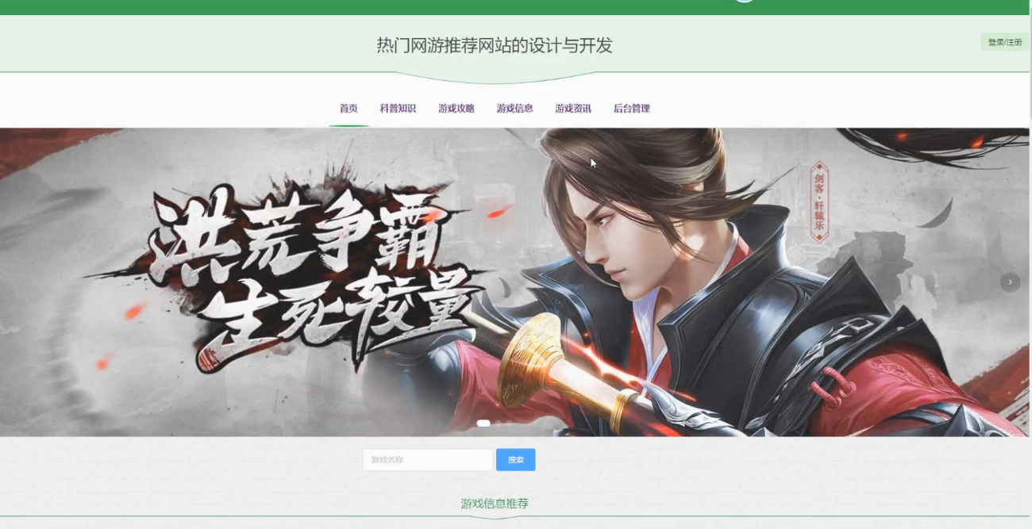

图5-1 系统首页界面

用户注册：在注册界面输入用户注册信息进行注册操作，用户注册界面如图5-2所示：



图5-2用户注册界面

科普知识：在科普知识界面的输入栏中输入科普标题进行查询，可以查看到科普知识详情信息，并根据需要进行收藏操作；科普知识详情界面如图5-3所示：

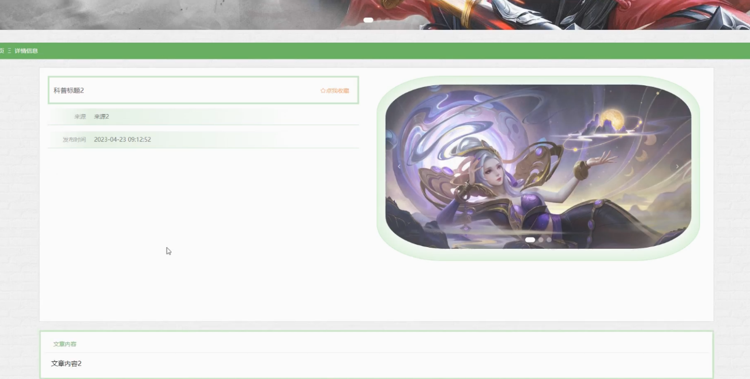

图5-3科普知识详情界面

游戏攻略：在游戏攻略界面的输入栏中输入游戏名称和选择游戏类型进行查询，可以查看到游戏攻略详情信息，并根据需要进行收藏操作；游戏攻略详情界面如图5-4所示：

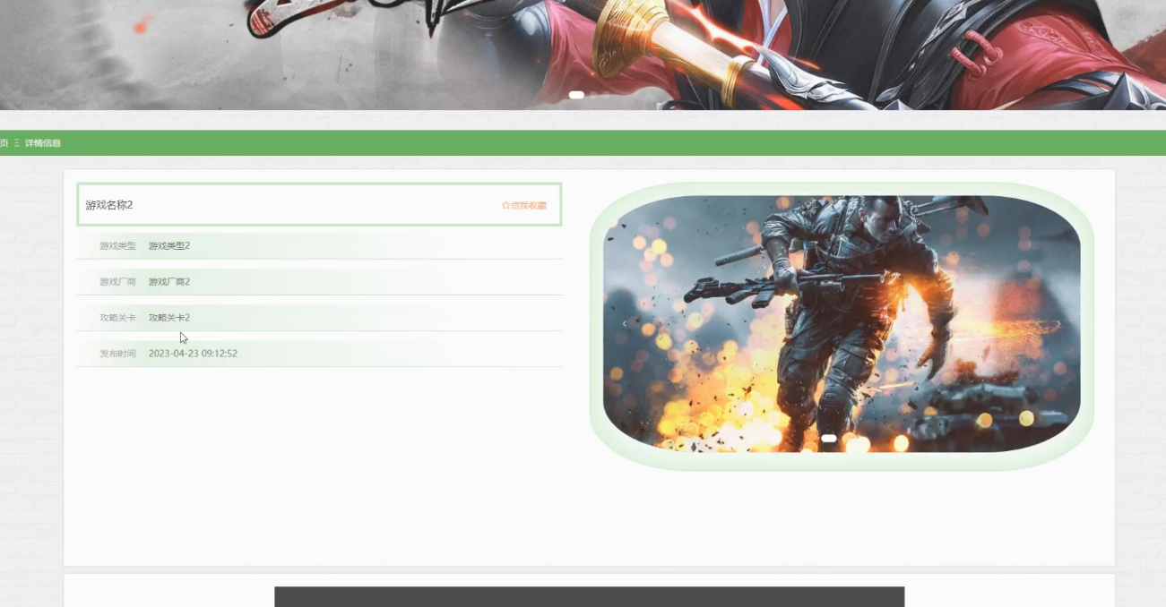

图5-4游戏攻略详情界面

游戏信息：在游戏信息界面的输入栏中输入游戏名称和游戏厂商进行查询，可以查看到游戏详情信息，并根据需要进行购买，评论或收藏操作；游戏信息详情界面如图5-5所示：

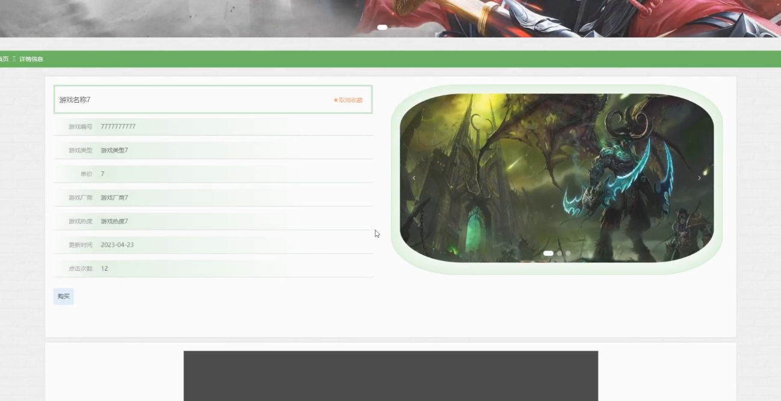

图5-5游戏信息详情界面

个人中心：在个人中心界面输入个人信息可以进行更新操作，还可以对我的收藏进行详细操作；如图5-6所示：

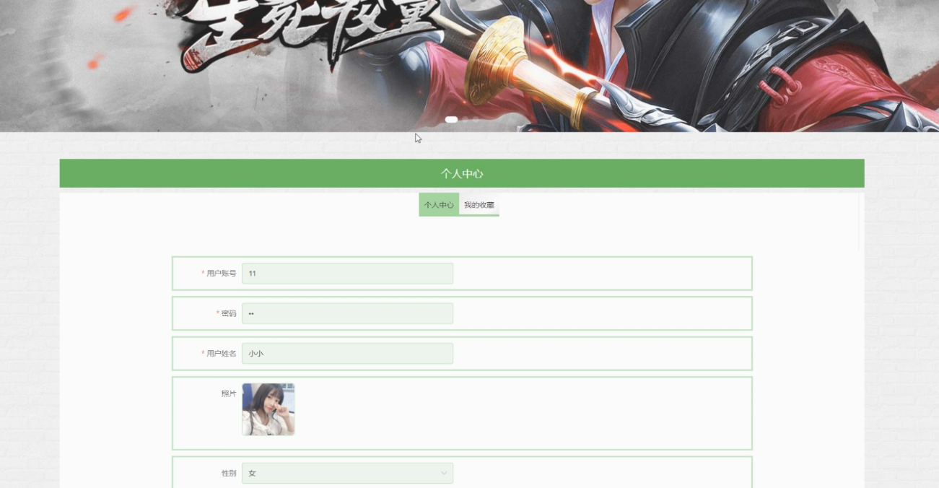

图5-6个人中心界面

## 5.2 后台功能模块实现

### 5.2.1管理员模块实现

管理员登录，在登录界面正确输入用户名和密码后，点击登录进入操作系统进行操作；如图5-7所示：

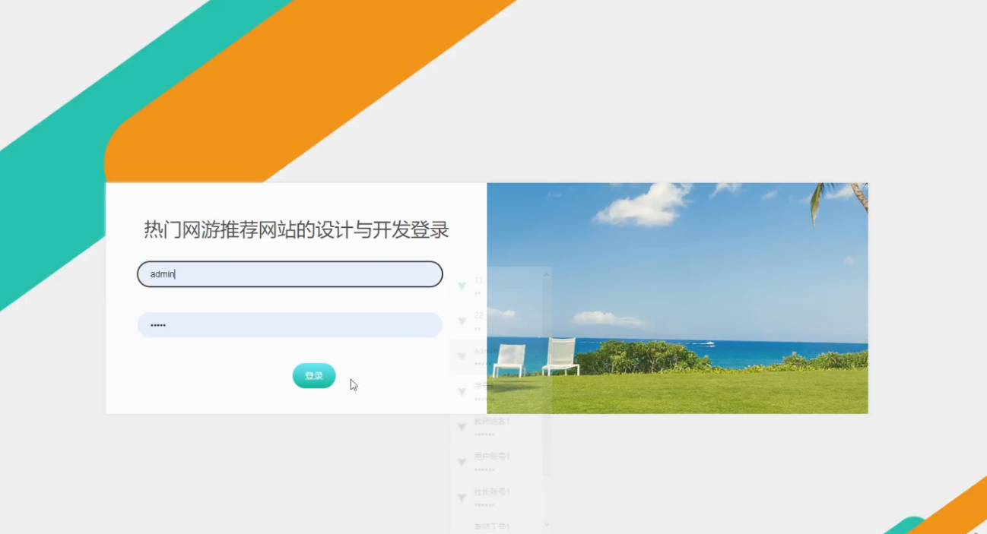

图5-7管理员登录界面

管理员进入主界面，主要功能包括对系统首页、个人中心、用户管理、科普知识管理、游戏攻略管理、游戏信息管理、游戏类型管理、游戏购买管理、游戏发货管理、系统管理等进行操作。管理员主界面如图5-8所示：

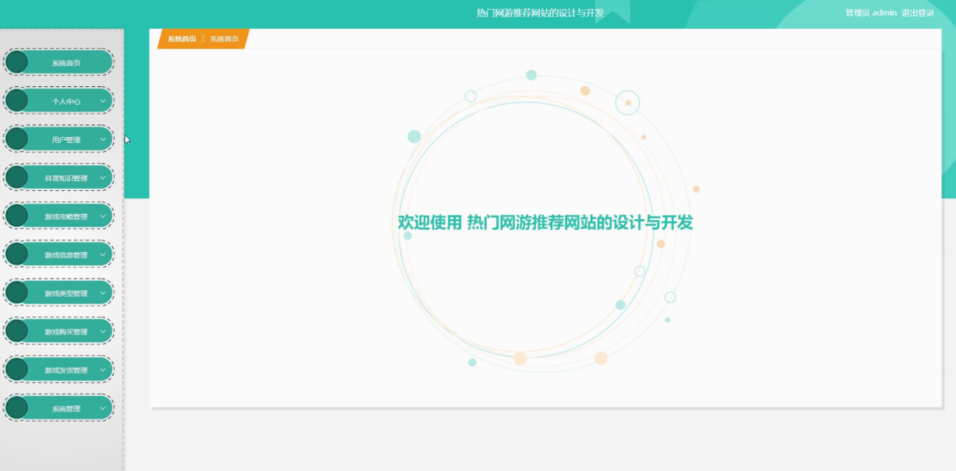

图5-8管理员主界面

管理员点击用户管理。在用户界面输入用户姓名进行查询、新增或删除用户列表，并根据需要对用户详情信息进行详情、修改或删除操作；如图5-9所示：

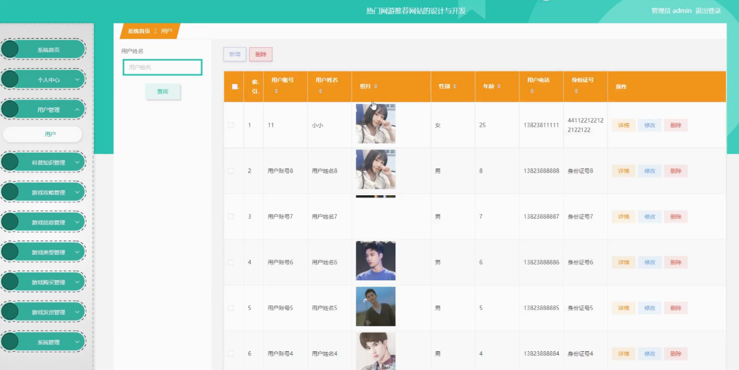

图5-9用户管理界面

管理员点击科普知识管理。在科普知识界面输入科普标题进行查询、新增或删除科普知识列表，并根据需要对科普知识详情信息进行详情、修改或删除操作；如图5-10所示：

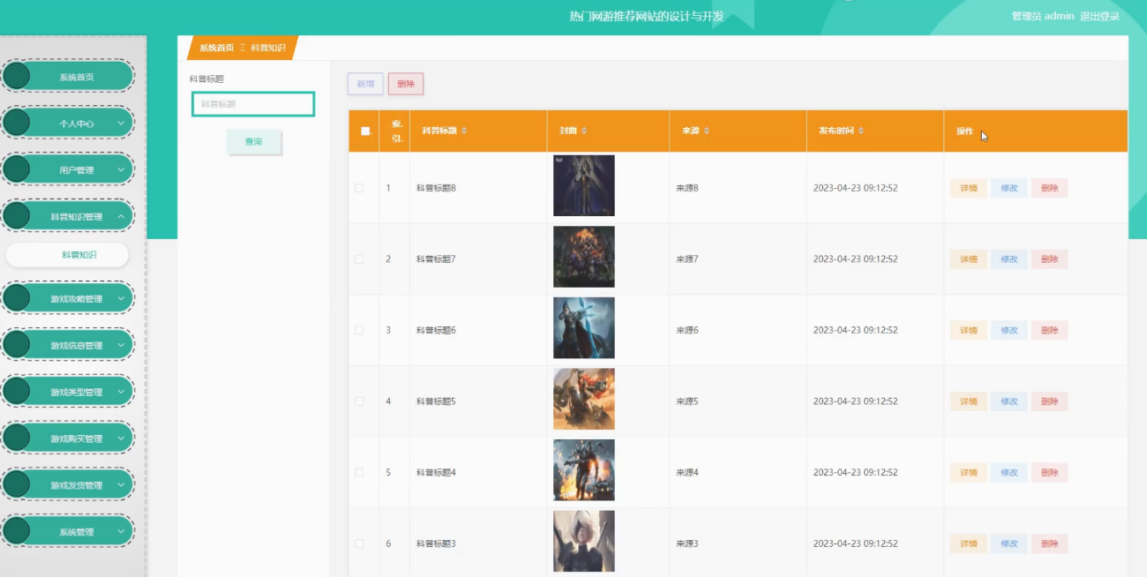

图5-10科普知识管理界面

管理员点击游戏攻略管理。在游戏攻略界面输入游戏名称和选择游戏类型进行查询、新增或删除游戏攻略列表，并根据需要对游戏攻略详情信息进行详情、修改或删除操作；如图5-11所示：

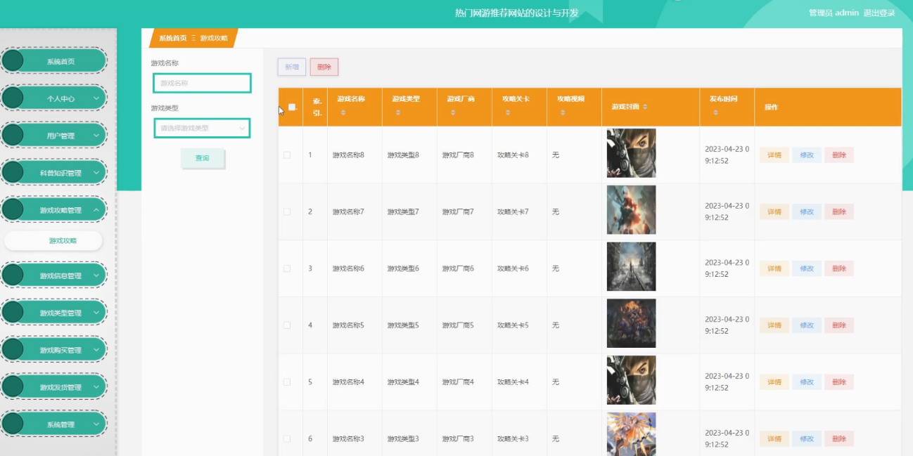

图5-11游戏攻略管理界面

管理员点击游戏信息管理。在游戏信息界面输入游戏名称和游戏厂商进行查询、新增或删除游戏信息列表，并根据需要对游戏详情信息进行详情、修改、查看评论或删除操作；如图5-12所示：

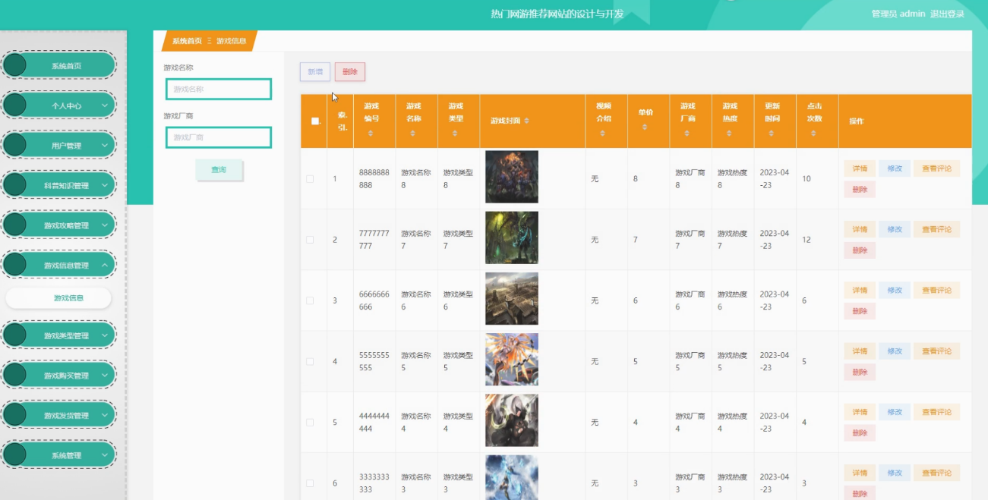

图5-12游戏信息管理界面

管理员点击游戏购买管理。在游戏购买界面输入游戏名称和游戏厂商进行查询或删除游戏购买列表，并根据需要对游戏购买详情信息进行详情、发货、修改或删除操作；如图5-13所示：

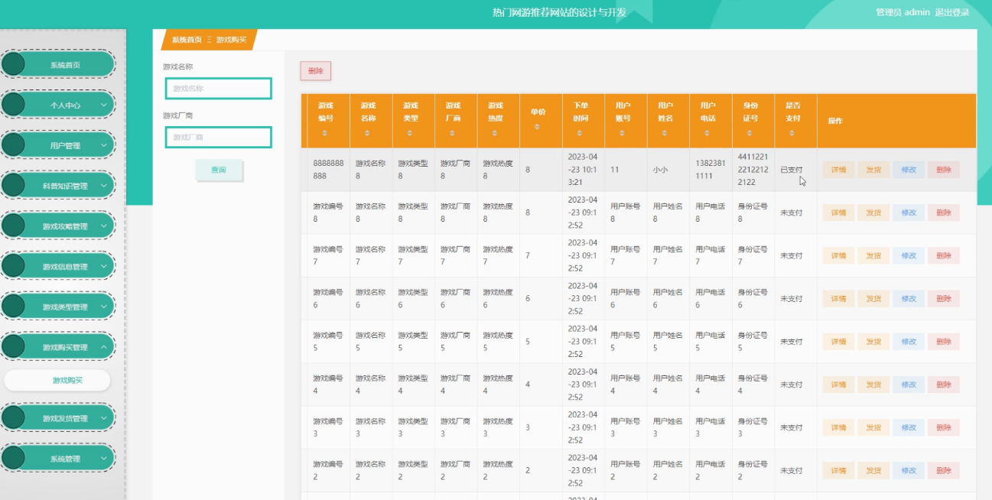

图5-13游戏购买管理界面

管理员点击游戏发货管理。在游戏发货界面输入游戏名称和游戏厂商进行查询或删除游戏发货列表，并根据需要对游戏发货详情信息进行详情、修改或删除操作；如图5-14所示：

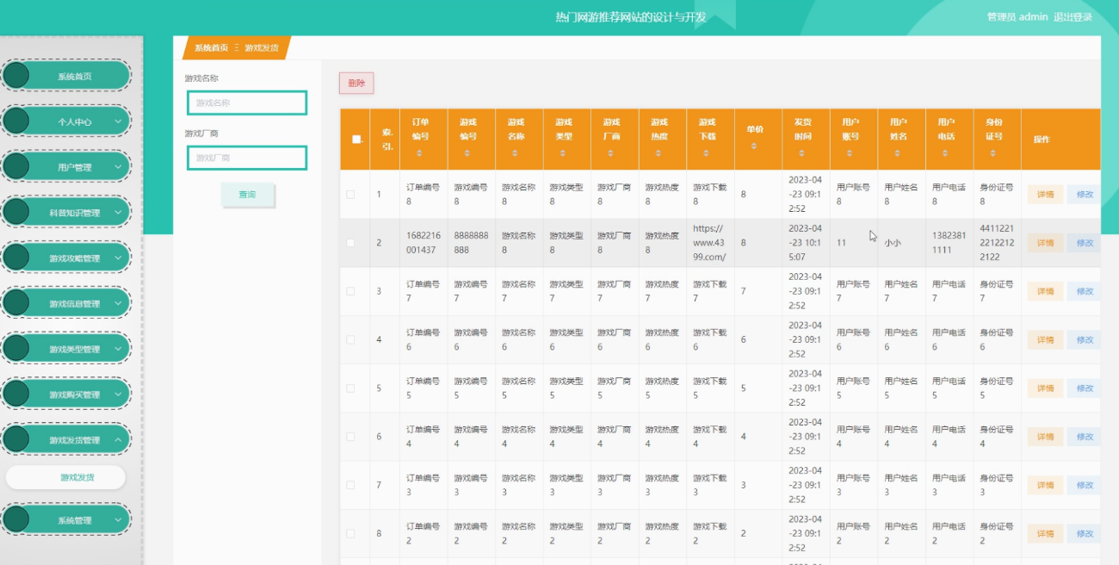

图5-14游戏发货管理界面

管理员点击系统管理。在游戏资讯界面输入标题进行查询、新增或删除游戏资讯列表，并根据需要对游戏资讯详情信息进行详情、修改或删除操作；还可以对关于我们、系统简介和轮播图管理进行详细操作；如图5-15所示：

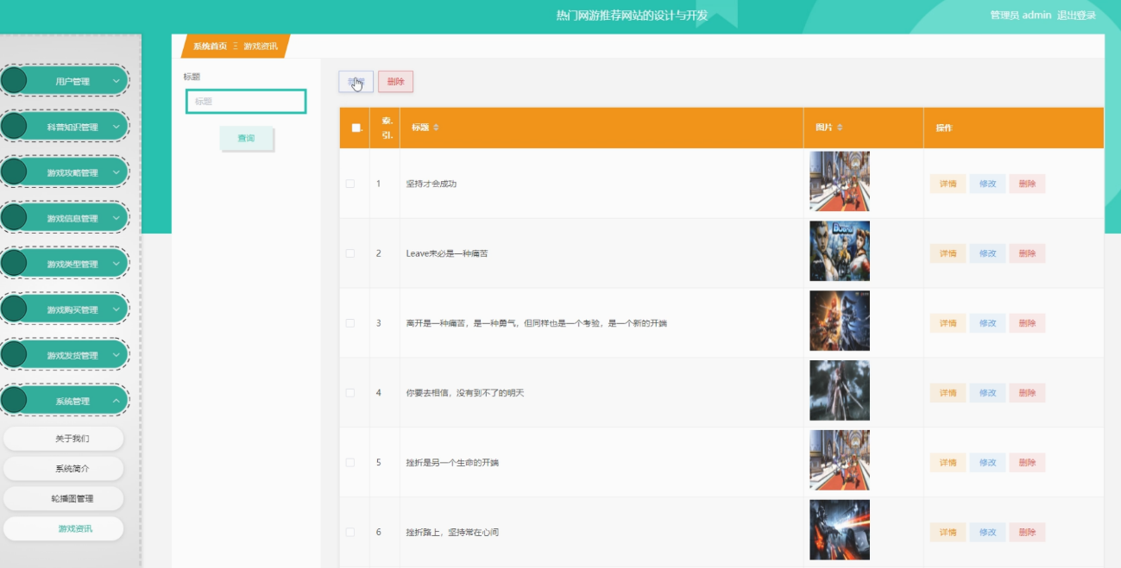

图5-15系统管理界面

### 5.2.2用户后台模块实现

用户进入系统可以对系统首页、个人中心、游戏购买管理、游戏发货管理、我的收藏管理等功能进行操作。用户主界面如图5-16所示：

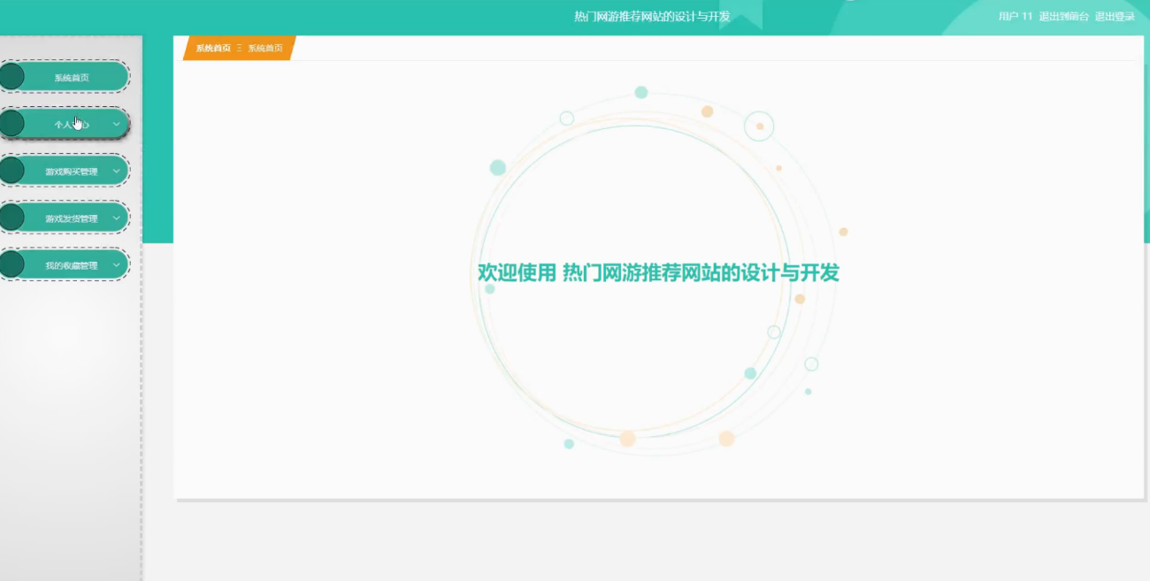

图5-16用户主界面

用户点击游戏发货管理。在游戏发货界面输入游戏名称和游戏厂商进行查询游戏发货列表，并根据需要对游戏发货详情信息进行详情操作；如图5-17所示：

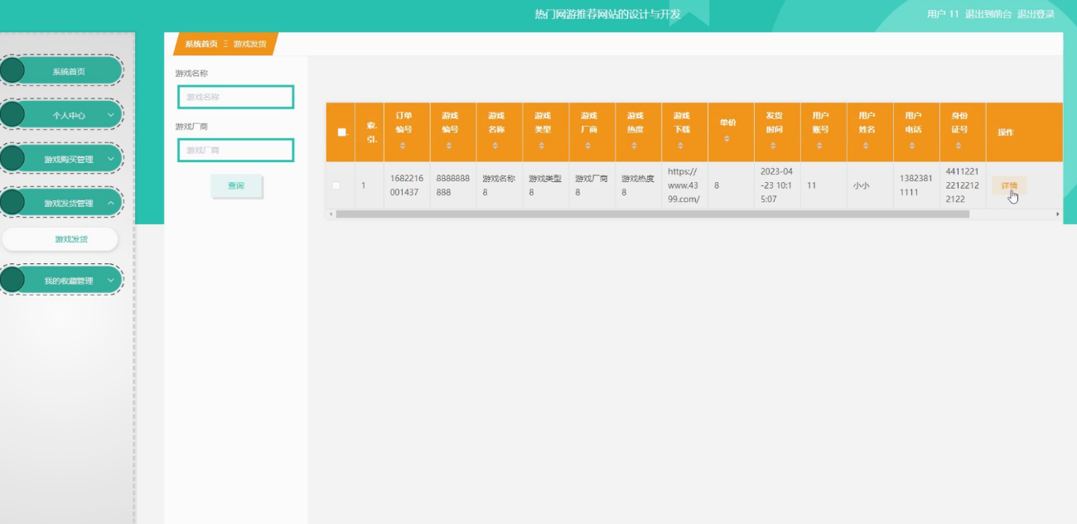

图5-17游戏发货管理界面

## 5.3　本章小结

本章主要对系统的各大功能进行一个简单的阐述说明，给出各个功能模块实现截图。

第6章　系统测试

对系统的测试贯穿了整个系统开发的过程，在系统开发中起着重要的作用。系统测试必须贯穿系统软件的整个生命周期，尽快介入测试，能更快地发现错误，减少错误修复的时间成本。系统的测试一般包括对接口的测试、功能的测试、安全性测试、性能的测试和兼容性的测试。

## 6.1　对功能的测试

想要进行功能测试要熟悉业务需求，对功能的测试内容如下表所示：

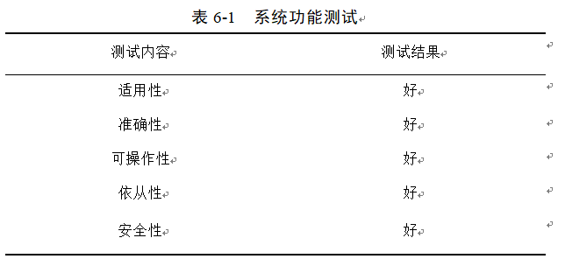

## 6.2　用例测试

用例测试内容包括：可操作性、可理解性、可学习性等方面。用例尽量覆盖已有需求或者潜在需求，尽量对系统测试全面。执行用例时要严格按照用例进行测试。具体测试方面如表6-2所示：

表6-2 系统用例测试

|  |  |  |  |  |
| --- | --- | --- | --- | --- |
| 编号 | 用例名 | 操作方法 | 预算结果 | 检测结果 |
| 1 | 用户登录 | 填写用户名和密码 | 正确输入用户名和密码后跳转到系统主界面；用户名或密码不正确将跳出提示对话框 | 预期结果达成 |
| 2 | 游戏信息添加 | 输入游戏信息，点击“添加”按钮 | 正确存储游戏信息 | 预期结果达成 |
| 3 | 查询游戏信息 | 查看列表，按条件筛选合适的信息进行详查 | 游戏信息显示正确 | 预期结果达成 |

## 6.3　性能测试

性能测试主要是为了模拟系统在多人使用的运行环境中测试系统的性能最大的承受压力。对关键的技术指标表示支持系统的运行速度，网络顺畅和并发的数量。当多个人使用时，系统不会崩溃。

(1)运行的速度：测试在不同计算机上运行时没有出现死机的情况。

(2)响应的时间：对最快，平均和最大的响应时间。经过测试,局域网应答时限参数能满足用户的需求,属于正常承受范围。

(3)支持并发节点数：系统在并发节点上达到45个时，网络运营的速度波动较大，时间延迟十秒之间，符合客户需求。

## 6.4　测试结果分析

通过对以上测试结果的分析，该系统符合热门网游推荐的需求。实现了所有的基本功能点，操作简单，操作过程是满足业务需求的推广软件，产品运行性能良好，大众化。

## 6.5　本章小结

本章主要阐述对本系统的具体测试工作，侧重功能和性能这两个方面对系统进行测试，严格遵守现代软件开发流程，使得对软件的测试能够贯穿到整个软件的开发周期，尽早的介入测试也能够尽快的发现系统的错误，能够降低系统修复的成本。

结　论

系统的开发通过简单明了的方式实现热门网游推荐和系统管理，主要论述怎样利用JAVA技术来开发出对界面简洁、性能优化、可扩展性强和安全可靠操作简单的热门网游推荐网站。系统主要分为管理员和用户两部分，主要包括登录注册、个人信息修改；对个人中心、用户管理、科普知识管理、游戏攻略管理、游戏信息管理、游戏类型管理、游戏购买管理、游戏发货管理、系统管理等功能进行管理。然后根据这些功能对系统进行分析设计，对所用到java、springboot、mysql和B/S结构等相关技术进行介绍，接着进行需求分析的描述。接着是概要设计和详细设计。描述系统功能实现的方案及过程，以及如何实现系统的测试工作和后期系统的维护。

该设计实现了热门网游推荐网站，由于时间有限和我学到的东西，系统仍需要在很多地方进行改进，而且还有很多我还没有接触过的功能。我将在接下来的时间里逐步却说加强并完善。

参考文献

[1]张志鹏. 短期兼职信息发布平台的设计与实现[D]. 吉林大学, 2019:25-36.

[2]王娟, 钱素真, 李帅举,等. 基于Web的校园兼职信息系统的设计与开发[J]. 焦作大学学报, 2019, 30(3):66-68.

[3]闫肃, 王婷. 基于互联网发展的校园网络兼职平台建设研究[J]. 神州, 2018, 000(007):67-68.

[4]曲佳欣, 孙悦, 董林菘,等. 大学生校园兼职平台研发与应用[J]. 物流工程与管理, 2018, 287(05):187-189.

[5]张冬, 田艳. 校园兼职信息管理系统分析与设计[J]. 软件工程, 2019, 022(007): 37-39.

[6]林雪.计算机数据库在信息管理中的应用分析[J].信息技术与信息化,2019(12):245-246.

[7]马英瑞, 刘美君, 李宏博. Web平台上校园兼职系统的设计与实现[J]. 福建电脑, 2019, 35(10):72-73.

[8]孟祥雪. 基于SSM的外聘人员人事管理系统设计与实现[D]. 电子科技大学, 2020：13-17.

[9]Wang J, Qian S, Shuai Ju L I, et al. Design and Development of Campus Part-time Information System Based on Web[J]. Journal of Jiaozuo University, 2020：6-8.

[10]Zhang P. Problems and Countermeasures of the College Students' Off-campus Part-time Jobs[J]. Journal of Kaifeng University, 2020：5-6.

[11]Kullberg A L. Nonstandard Employment Relations: Part-time, Temporary and Contract Work[J]. Annual Review of Sociology, 2020, 26:341-365.

[12]孙士保, 张瑾, 张鸣. ASP.NET数据库网站设计教程 [M]. 电子工业出版社, 2019:45-52.

[13]王光琼, 任杨, 冉椿林,等. 基于Java Web的物流兼职系统关键技术探析[J].2019, 32(9):3.

[14]何肖娜. 基于Android和Web的大学生兼职系统设计与实现[J]. 电脑知识与技术：2019, 15(8):4.

[15]邹红霆. 基于SSM框架的Web系统研究与应用[J]. 湖南理工学院学报：自然科学版, 2019, 30(1):5.

致　谢

在这次毕设的开发过程中遇到重重困难，但幸运的是经过我的思考和不停地尝试解决问题，还有在导师的细心指导下我终于圆满地完成了此次毕业设计。在此，我深深地感谢我的导师，每次遇到难题时，我的导师总是会耐心给我解答，他每时每刻的督促使我不敢有丝毫的怠慢，在您的细心指导下我才能快速的掌握系统的相关功能，在您的大力指导下我才能将课本上的知识与自己所设计的系统相结合，真正的做到学以致用。感谢您牺牲自己的休息时间为我们解惑，利用其丰富的教学和项目经验对我们的每一次提问进行耐心指导。认真考虑了系统每一步的实施，发现开发一款优秀的软件绝非一朝一夕之事，需要长期的积累和经验。通过这段时间的亲身经历，我感觉自己学到了：收集、整理资料、共同协作、分析及处理问题等许多方面的知识。然后，在老师的引导和学生的帮助下，让我对这个毕设进行了更深入的思考。并花费了大量的心思和精力来完成这个系统。在这段时间里，我学到了以前没有掌握过的东西。更重要的是，我了解开发人员在开发系统软件时所需要的方法、策略和步骤。如何思考一些问题，以及如何解决它们。最终我通过这个系统的设计学到不少的东西，也接触到很多以前没有接触过的知识。同时还得到了宿友们的支持和帮助，让我重新认识了建立友情的重要性，在将来能够帮助我的事业生涯中一帆风顺！

再次感谢鼓励我的老师和朋友，以及给予我帮助与鞭策的每一个人，我会带着大学收获的知识走向社会，报效祖国！